**BC/NW 2024№ 1 (41):9.1**

**ИМИТАЦИОННОЕ МОДЕЛИРОВАНИЕ БИЗНЕСА С ПОМОЩЬЮ ИНСТРУМЕНТАЛЬНОЙ СРЕДЫ «GPSS WORLD» ДЛЯ ПРЕОДОЛЕНИЯ РИСКОВ**

**Семочкина Е.В.**

**Аннотация.** *Условия СВО, санкции со стороны стран НАТО и проявления экологического кризиса, пандемия covid-19 дополнительно стимулируют применение имитационного моделирования. Современные технологии позволяют снижать управленческие риски [5] в сложных ситуациях, облегчая процесс принятия решений.*

*Рассмотрен частный случай автоматизации задач системного анализа в управлении компанией из сферы рекламно-издательского бизнеса с помощью инструментальной среды «GPSS World»* *[2], [3].*

*Прогноз рабочих процессов, показал необходимость дополнительного найма высококвалифицированного журналиста и замены одного из двух верстальщиков дизайнером для обеспечения своевременного выполнения заказов, если отдел продаж из трех менеджеров, осуществляющих продажи на входящих телефонных звонках, будет действовать эффективно (порядка 500 заказов в месяц, например, в активное для бизнеса время – месяцы февраль-апрель или сентябрь-ноябрь). Можно заключить договор с журналистом, дизайнером и одним из верстальщиков на год на половину ставки по причине их меньшей занятости по сравнению с остальными работниками.*

*Информация предназначена для представителей компаний из сферы бизнеса и студентов направлений подготовки «Управленческий консалтинг», «Прикладная информатика», «Бизнес информатика», «Информационные системы и технологии».*

Развитие цивилизации в России происходят в условиях СВО, санкций со стороны стран НАТО и проявления экологического кризиса. Необходимо применение нано, био, инфо, когно, социо технологий (NBIC – technologis) для организации работы компаний на современном уровне [7], в частности: «Экономический и управленческий потенциал организации во все большей степени зависит от способности менеджеров контролировать информацию, манипулировать ею, нацеливать персонал на наиболее эффективное использование ресурсов [4]».

Один из принципов риск-менеджмента звучит: «думать о последствиях и осуществлять прогнозирование» [5]. Имитационное моделирование благодаря прогнозированию ситуаций в соответствии с действующими закономерностями имеет прямое отношение к риск-менеджменту.

Поскольку «Знания (knowledge) - это информация в контексте, способная произвести побуждающее к действиям понимание» [1], понимание, которое дают результаты анализа бизнес-процессов и прогноза последствий при определенных условиях, дает возможность управлять рисками.

**Постановка задачи.** Спрогнозировать работу отделов компании рекламно-издательского бизнеса с помощью имитационных моделей, выполненных в студенческой (бесплатно распространяемой) версии инструментальной среды «GPSS World» ([2], [3]).

Исследовать телефонные продажи на «входящих звонках» при оформлении 500 заказов в активное для бизнеса время и 270 заказов во время спада. Кроме того рассмотреть работу отделов, обслуживающих заказы, во время обработки 500 и 270 заказов.

Воспользуемся имитационными моделями, приведенными в источнике [6].

**Описание моделируемых процессов** **работы группы из трех менеджеров** **по продажам** (источник [6]). 3 номера телефонов указаны в газете для обращения в отдел рекламы. Общение с потенциальным клиентом при маленьком заказе: менеджер представляется, задает типовые, уточняющие вопросы 2+0.5 мин, описывает возможности заказа 3+0.5 мин, оформляет маленький заказ 3+1 мин. При оформлении среднего заказа менеджер представляется и задает вопросы 2+0.5 мин, описывает возможности заказа 5+0.5 мин, оформляет заказ 5+1 мин. При обсуждении крупного заказа менеджер представляется и задает вопросы 2+0.5 мин, описывает возможности заказа 10+2 мин, оформляет большой заказ 10+3 мин.

Вероятность мелких заказов - 0.5. Суммарная вероятность средних и крупных заказов - 0.5. Она делится в пропорции: 0.7 - вероятность средних заказов и 0.3 – вероятность крупных заказов.

Вероятности прихода звонков на первый телефон - 0.5. Оставшаяся половина потока звонков приходится на второй и третий телефон суммарно. Причем на второй телефон приходится 0.3 звонков от половины, и на третий 0.7 от половины соответственно.

На рис.1 приводится схема работы менеджеров (и движения транзактов).

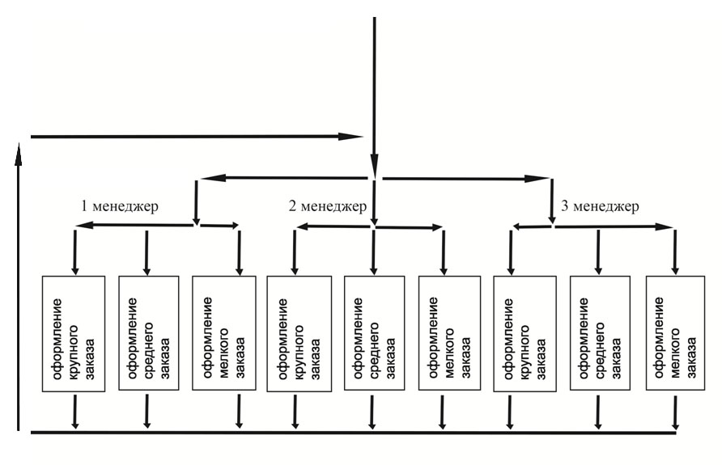

Рисунок 1. Принципиальная схема движения транзактов во время работы

3 менеджеров [6]

Применим программный код, опубликованный в указанном источнике.

Начало листинга:

GPSS World Simulation Report - Study manager group

Thursday, February 23, 2023 13:37:22

START TIME END TIME BLOCKS FACILITIES STORAGES

0.000 7181.017 99 1 4

Середина листинга:

STORAGE CAP. REM. MIN. MAX. ENTRIES AVL. AVE.C. UTIL.

SPEAKER1 500 500 0 1 236 1 0.481 0.001

SPEAKER2 500 500 0 1 80 1 0.164 0.000

SPEAKER3 500 500 0 1 184 1 0.355 0.001

DIRECTSALE 500 500 0 1 500 1 1.000 0.002

За 7181 мин первый менеджер оформит 236 заказов, второй – 80 заказов и третий – 184 заказа. Сумма равна 500.

Учитывая пятидневную рабочую неделю, 8 часовой рабочий день с перерывом на обед 45+15 мин, время технических перерывов - 12+3 мин., получим, что 500 заказов группа оформит приблизительно за 17 дней. Известно, что в ряде компаний менеджеры помимо оформления заказов согласуют макеты своих клиентов после верстки, поскольку у них хороший “контакт” с клиентами. Вместе с тем при пятидневной рабочей неделе ежемесячно выпадает от 21 до 23 трудовых дней, если праздники не приходятся на будние дни. Если менеджеры согласуют макеты сами, то 500 заказов группа оформит приблизительно за месяц. Поручение же согласования макетов техническому секретарю высвободит время для оформления дополнительных заказов.

Движение транзакта – заказа при работе отделов, осуществляющих обслуживание заказов, происходит согласно схеме, изображенной на рис. 2 [6].

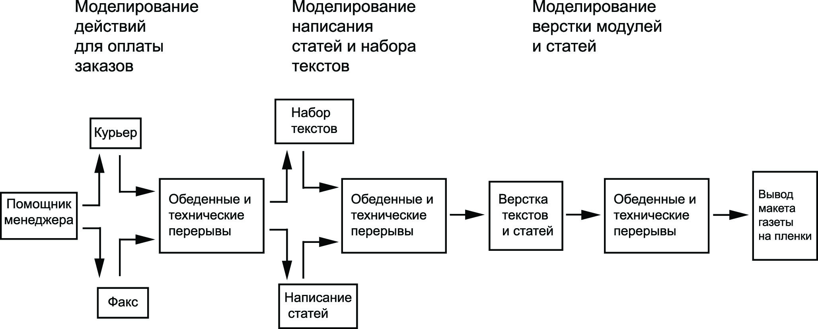

Рисунок.2 Движение транзакта в модели [6]

**Описание моделируемых процессов.** Половина заказов оплачивается перечислением денежных средств - помощник менеджера выставляет счет по факсу за 1.5+0.1 мин. Потом он запечатывает оригинал документа в конверт, надписывает его и относит секретарю для отправки почтой за 1+0.1 мин. При оплате наличными денежными средствами помощник менеджера оформляет заявки на поездки курьера (за 3+1 мин на заявку). Заявки в специальной службе группируют и посылают с ними курьера. Данные этой статистики не приводятся: его поездка не влияет на длительность производства (выпуска) газеты.

Для 10% заказов пишутся статьи. Время, затрачиваемое одним журналистом на заметку, - 360+10 мин. Число журналистов в редакции газеты позволяет в среднем каждые 120+10 мин. сдавать в производство статью. Для 90% заказов машинистка набирает текст. Время набора зависит от величины текста. Вероятность маленьких текстов - 0.5. Суммарная вероятность средних и крупных текстов - 0.5. Она делится в пропорции: 0.7 - вероятность средних текстов и 0.3 – вероятность крупных текстов. Маленький текст печатается 3+1 мин, средний - 5+1.5 мин, а большой - 9+2 мин. Статьи и тексты после набора машинистки поступают на верстку.

Два верстальщика изготавливают макеты модульных и строчных объявлений, а также макеты статей.  Время верстки макета зависит от его величины. Вероятность маленьких макетов - 0.5. Суммарная вероятность средних и крупных макетов - 0.5. Она делится в пропорции: 0.7 - вероятность средних макетов и 0.3 – вероятность крупных макетов. Маленький макет изготавливается за 3+1 мин, средний - 5+2 мин, а большой - 10+3 мин. Время вывода газеты на пленки – 45+8 мин.

Указанные выше упрощения актуальны для моделирования выпуска газеты издательским домом: в нем достаточно исполнителей.

Время ежедневных обеденных перерывов сотрудников - 45+15 мин., а технических перерывов - 9+1 мин.

Начало листинга - результата применения программы, опубликованной в источнике [6], для обработки 500 заказов:

GPSS World Simulation Report - ODERS SERVICE 500 orders

Thursday, February 23, 2023 17:40:18

START TIME END TIME BLOCKS FACILITIES STORAGES

0.000 12078.356 101 1 6

Середина листинга:

STORAGE CAP. REM. MIN. MAX. ENTRIES AVL. AVE.C. UTIL. SETS 500 241 0 260 499 1 147.224 0.294

METS 500 500 0 1 259 1 0.022 0.000

LETS 500 115 0 386 500 1 210.459 0.421

KETS 500 500 0 1 500 1 0.195 0.000

RESTTIME 500 500 0 1 33 1 0.146 0.000

TRANSTIME 500 500 0 1 3 1 0.011 0.000

За 12078 мин отделы обслуживания заказов изготовят макеты, напишут статьи и обеспечат оплату рекламы. Учитывая описанную выше схему бизнес-процесса, это потребует 29 дней.

**Этот результат не удовлетворителен, ввиду превышения числа рабочих дней. Очевидно, что наиболее длительные процессы – написание статей и верстку макетов – необходимо «ускорить».** Если нанять на работу дополнительно журналиста высокой квалификации, то среднее время написания статьи должно измениться. Оно, например, станет равным 70+25 мин.

Начало листинга новой имитации:

GPSS World Simulation Report - ODERS SERVICE 500 orders more journalists and layout designer

Thursday, February 23, 2023 18:45:15

START TIME END TIME BLOCKS FACILITIES STORAGES

0.000 10213.606 101 1 6

Середина листинга:

STORAGE CAP. REM. MIN. MAX. ENTRIES AVL. AVE.C. UTIL.

SETS 500 243 0 257 499 1 125.786 0.252

METS 500 500 0 1 257 1 0.025 0.000

LETS 500 124 0 377 500 1 190.044 0.380

KETS 500 500 0 1 500 1 0.230 0.000

RESTTIME 500 500 0 1 33 1 0.168 0.000

TRANSTIME 500 500 0 1 3 1 0.014 0.000

Отделы обслуживания заказов завершат работу над 500 заказами за 10214 мин. Это 24 обсуждаемых рабочих дня. **Результат все еще не подходит.**

Заменим верстальщика дизайнером. Основная его задача - более сложные макеты, но при малом количестве художественной работы дизайнер будет верстать и обычные макеты. Тогда средние времена верстки уменьшатся (дизайнер работает и качественнее, и быстрее): маленький макет будет изготавливаться за 2+1 мин, средний - 4+1 мин, а большой - 8+2 мин.

Начало листинга указанной имитации:

GPSS World Simulation Report - ODERS SERVICE 500 orders + journalist+designer

Thursday, February 23, 2023 19:54:23

START TIME END TIME BLOCKS FACILITIES STORAGES

0.000 9723.900 101 1 6

Отделы обслуживания заказов завершат работу над 500 заказами за 9723 мин. Получится 23 рабочих дня. **Результат приемлем.** Более квалифицированный сотрудник сильнее ускоряет рабочий процесс.

Для дальнейшего сокращения временных затрат необходимо учитывать индивидуальную результативность работников. Это могут показать замеры времени работы конкретных сотрудников с помощью хронометра.

Во время спада в бизнесе по телефонам в издательство звонят редко, в программный код модели телефонных продаж вставим GENERATE 35,10 вместо GENERATE (Exponential(1,0,0.5)). Зададим START 270 вместо START 500 и получим результат, приводимый ниже.

Начало листинга:

GPSS World Simulation Report - Study manager Abrosimov group in recession

Friday, February 24, 2023 16:15:38

START TIME END TIME BLOCKS FACILITIES STORAGES

0.000 9535.522 99 1 4

Середина листинга:

STORAGE CAP. REM. MIN. MAX. ENTRIES AVL. AVE.C. UTIL.

SPEAKER1 500 500 0 1 144 1 0.223 0.000

SPEAKER2 500 500 0 1 37 1 0.048 0.000

SPEAKER3 500 500 0 1 89 1 0.125 0.000

DIRECTSALE 500 500 0 1 270 1 0.396 0.001

Группа менеджеров оформит 270 заказов за 9535 мин. При описанной выше организации работы это составит 22,7 дня. При спаде бизнеса 270 заказов в месяц может быть оформлено отделом продаж.

Модель работы отделов обслуживания спрогнозирует, насколько штатный состав справляется с полученными заказами.

Начало листинга:

GPSS World Simulation Report - ODERS SERVICE 270 orders

Friday, February 24, 2023 16:34:15

START TIME END TIME BLOCKS FACILITIES STORAGES

0.000 5504.712 101 1 6

Середина листинга:

STORAGE CAP. REM. MIN. MAX. ENTRIES AVL. AVE.C. UTIL.

SETS 500 352 0 149 270 1 77.656 0.155

METS 500 500 0 1 148 1 0.027 0.000

LETS 500 293 0 207 271 1 106.550 0.213

KETS 500 500 0 1 270 1 0.223 0.000

RESTTIME 500 500 0 1 18 1 0.170 0.000

TRANSTIME 500 500 0 1 1 1 0.008 0.000

Отделы обслуживания заказов завершат работу над 270 заказами за 5505 мин. Получится 13 рабочих дней. **Во время спада активности отделы, обслуживающие заказы, недогружены, часть времени отдыхают (и, естественно, дополнительный журналист и замена верстальщика дизайнером не нужны).**

Вывод из сказанного выше: **дополнительного журналиста и дизайнера можно оформить на половину ставки, как и одного из верстальщиков, если заключается договор длительностью более половины года. (**Эти работники необходимы только в определенные периоды работы...) Такое решение адекватно для малобюджетных компаний.

Однако эти действия не актуальны для более крупного бизнеса: во время спада можно загрузить указанных работников выполнением редакционных заданий. Журналисту поставить задачу написания аналитической статьи. Дизайнеру и верстальщику в соответствии со сложностью задач поручить верстку редакционных статей и заметок, анонсов.

**Выводы.** Современные технологии позволяют снижать управленческие риски в сложных ситуациях, предоставляя недостающую информацию для принятия решений.

В статье рассмотрен пример прогнозирования результатов работы отделов компании из сферы рекламно-издательского бизнеса с помощью инструментальной среды «GPSS World».

Проведенное исследование, показало **необходимость** дополнительного найма высококвалифицированного журналиста и замены одного из двух верстальщиков дизайнером для обеспечения своевременного выполнения заказов, если отдел продаж из трех менеджеров, осуществляющих продажи на потоке входящих звонков, будет действовать эффективно (порядка 500 заказов в месяц). Можно заранее поставить перед отделом кадров задачу поиска высококвалифицированных специалистов названных профилей. Следующим шагом - заключить договор с журналистом, дизайнером и одним из верстальщиков на год на половину ставки (загрузка производства в феврале-апреле, сентябре-ноябре отличается от таковой в декабре-январе и мае-августе).

При наличии дополнительных средств компании часто выбирают другой путь: найм на полную ставку и увеличение нагрузки редакционными заданиями в дополнение к заданиям отдела продаж.

Статья предназначена для представителей компаний рекламно-издательского бизнеса и студентов направлений подготовки «Управленческий консалтинг», «Прикладная информатика», «Бизнес информатика», «Информационные системы и технологии».

**Литература**

1. Вебер А.В., Данилов А.Д., Шифрин С.И. Knowledge-технологии в консалтинге и управлении предприятием. – СПб.: Наука и техника. 2003.
2. [Воробейчиков Л.А.,](https://znanium.com/catalog/author/32e52fdd-a6d6-11e4-a7c9-90b11c31de4c) [Сосновиков Г.К](https://znanium.com/catalog/author/32e52fdc-a6d6-11e4-a7c9-90b11c31de4c). Компьютерное моделирование. Практикум по имитационному моделированию в среде GPSS World. Учебное пособие – М.:Форум, НИЦ ИНФРА-М, 2015.112 с.
3. Заборовский В.С., Ильяшенко А.С., Мулюха В.А. Имитационное моделирование телематических систем. Учеб. пособие. СПб: Изд-во СПбГПУ, 2013. 58 c.
4. [Мильнер Б.З. Теория организации](https://www.studmed.ru/milner-bz-teoriya-organizacii_d27cfee00c4.html): Учебник. – 6-е издание, перераб. и доп. – М.: ИНФРА-М, 2008. -797 с.
5. Риск-менеджмент// [Справочник24.онлайн](https://vk.com/away.php?to=http%3A%2F%2F%D1%EF%F0%E0%E2%EE%F7%ED%E8%EA24.%EE%ED%EB%E0%E9%ED&cc_key=)  [Электронный ресурс] - 2012 – 2022 гг. - URL: https://spravochnick.ru/menedzhment/risk-menedzhment/ (Дата обращения 27.02.2023 г)
6. Семочкина Е. В. МЕТОДИКА АВТОМАТИЗАЦИИ ЗАДАЧ СИСТЕМНОГО АНАЛИЗА В УПРАВЛЕНИИ КОМПАНИЯМИ ИЗ СФЕРЫ БИЗНЕСА Электронный журнал «Вычислительные сети. Теория и практика» (Свидетельство о государственной регистрации средства массовой информации Эл № 77-4740 от 10.08.2001) [http://network-journal.mpei.ac.ru](http://network-journal.mpei.ac.ru/) BC/NW 2020 № 1 (36):7.3
7. Степин В.С. XXI век – радикальная трансформация типа цивилизационного развития // Глобальный мир: системные сдвиги, вызовы и контуры будущего: XVII Международ. Лихачев. науч. чтения (18–20 мая 2017 г.). СПб.: СПбГУП, 2017 С. 185–188.